Registro de Testes GED - APAE

Projeto de Extensão SENAC

Registro de usuário :

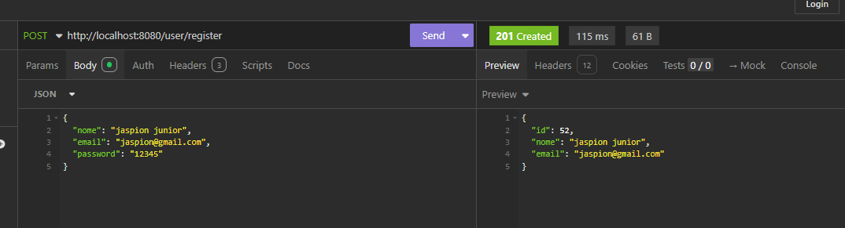

Login :

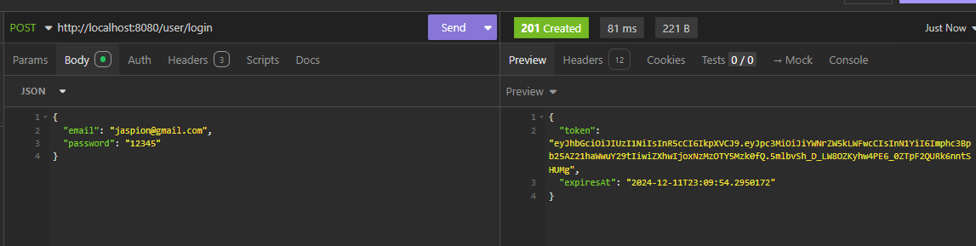

Upload de alguns documentos com tipos diferentes :

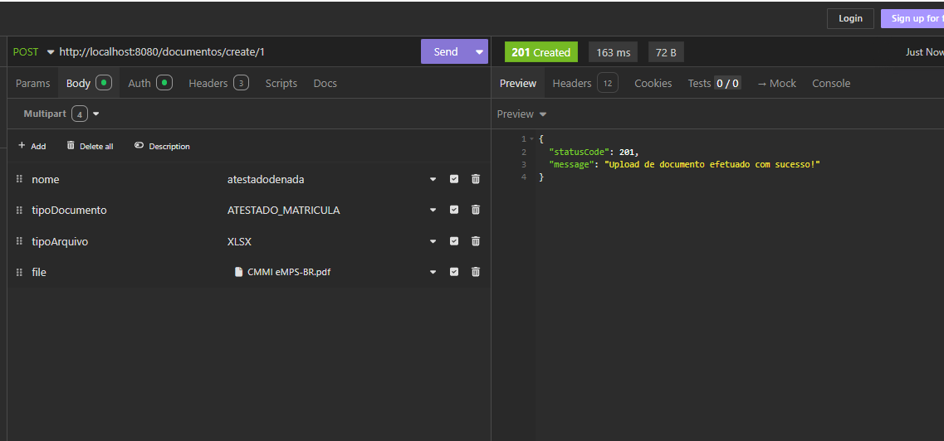

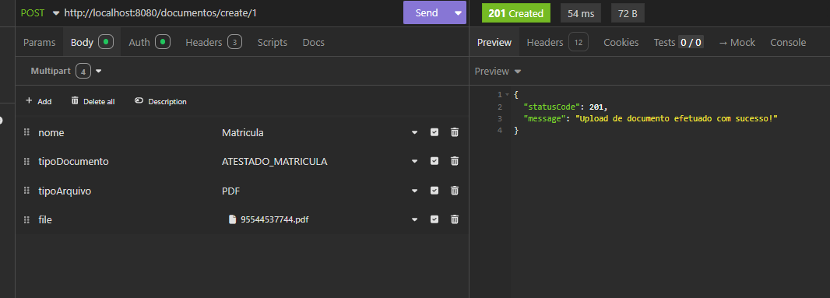

verificação de todos os docs que foram enviados via banco:

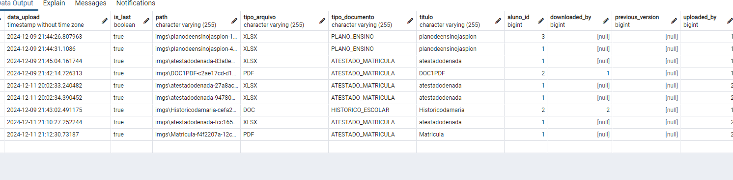

DOCUMENTOS ENVIADOS COM ÊXITO

]

Listar todos os documentos (preview) :

[

{

"id": 103,

"nome": "Matricula",

"tipoDocumento": "ATESTADO_MATRICULA",

"tipoArquivo": "PDF",

"path": "imgs\\Matricula-f4f2207a-12c8-4769-8686-ed4d837ad41b.PDF",

"dataUpload": "2024-12-11T21:12:30.73187",

"dataDownload": null,

"downloadedBy": null,

"uploadedBy": {

"id": 2,

"nome": "bruno jucoski",

"email": "bruno@gmail.com"

},

"isLast": true

},

{

"id": 4,

"nome": "planodeensinojaspion",

"tipoDocumento": "PLANO_ENSINO",

"tipoArquivo": "XLSX",

"path": "imgs\\planodeensinojaspion-48604b3a-edc7-472b-8c84-c12df9e4513f.XLSX",

"dataUpload": "2024-12-09T21:44:31.1086",

"dataDownload": null,

"downloadedBy": null,

"uploadedBy": {

"id": 1,

"nome": "bruno jucoski",

"email": "asdf"

},

"isLast": true

},

{

"id": 5,

"nome": "atestadodenada",

"tipoDocumento": "ATESTADO_MATRICULA",

"tipoArquivo": "XLSX",

"path": "imgs\\atestadodenada-83a0e04b-caa3-4f55-ba12-76bd9830a4ab.XLSX",

"dataUpload": "2024-12-09T21:45:04.161744",

"dataDownload": null,

"downloadedBy": null,

"uploadedBy": {

"id": 1,

"nome": "bruno jucoski",

"email": "asdf"

},

"isLast": true

},

{

"id": 102,

"nome": "atestadodenada",

"tipoDocumento": "ATESTADO_MATRICULA",

"tipoArquivo": "XLSX",

"path": "imgs\\atestadodenada-fcc16515-6ceb-4d94-9754-274d62e81834.XLSX",

"dataUpload": "2024-12-11T21:10:27.252244",

"dataDownload": null,

"downloadedBy": null,

"uploadedBy": {

"id": 2,

"nome": "bruno jucoski",

"email": "bruno@gmail.com"

},

"isLast": true

},

{

"id": 3,

"nome": "planodeensinojaspion",

"tipoDocumento": "PLANO_ENSINO",

"tipoArquivo": "XLSX",

"path": "imgs\\planodeensinojaspion-14df154e-75f1-48d5-a93d-c7c4910843a2.XLSX",

"dataUpload": "2024-12-09T21:44:26.807963",

"dataDownload": null,

"downloadedBy": null,

"uploadedBy": {

"id": 1,

"nome": "bruno jucoski",

"email": "asdf"

},

"isLast": true

},

{

"id": 52,

"nome": "atestadodenada",

"tipoDocumento": "ATESTADO_MATRICULA",

"tipoArquivo": "XLSX",

"path": "imgs\\atestadodenada-27a8ac51-88d3-4bf2-b805-d7d0adae381e.XLSX",

"dataUpload": "2024-12-11T20:02:33.240482",

"dataDownload": null,

"downloadedBy": null,

"uploadedBy": {

"id": 2,

"nome": "bruno jucoski",

"email": "bruno@gmail.com"

},

"isLast": true

},

{

"id": 53,

"nome": "atestadodenada",

"tipoDocumento": "ATESTADO_MATRICULA",

"tipoArquivo": "XLSX",

"path": "imgs\\atestadodenada-94780b66-f58d-4025-b544-6bd3f374f872.XLSX",

"dataUpload": "2024-12-11T20:02:34.390452",

"dataDownload": null,

"downloadedBy": null,

"uploadedBy": {

"id": 2,

"nome": "bruno jucoski",

"email": "bruno@gmail.com"

},

"isLast": true

},

{

"id": 2,

"nome": "Historicodamaria",

"tipoDocumento": "HISTORICO_ESCOLAR",

"tipoArquivo": "DOC",

"path": "imgs\\Historicodamaria-cefa22dc-a747-42d2-b814-0fa73f3eb7b3.DOC",

"dataUpload": "2024-12-09T21:43:02.491175",

"dataDownload": "2024-12-11T20:03:48.448487",

"downloadedBy": {

"id": 2,

"nome": "bruno jucoski",

"email": "bruno@gmail.com"

},

"uploadedBy": {

"id": 1,

"nome": "bruno jucoski",

"email": "asdf"

},

"isLast": true

},

{

"id": 1,

"nome": "DOC1PDF",

"tipoDocumento": "ATESTADO_MATRICULA",

"tipoArquivo": "PDF",

"path": "imgs\\DOC1PDF-c2ae17cd-d1ea-4384-b0b7-4e69ba7ea5f6.PDF",

"dataUpload": "2024-12-09T21:42:14.726313",

"dataDownload": "2024-12-09T21:56:19.529456",

"downloadedBy": {

"id": 1,

"nome": "bruno jucoski",

"email": "asdf"

},

"uploadedBy": {

"id": 1,

"nome": "bruno jucoski",

"email": "asdf"

},

"isLast": true

}

]

LISTOU TODOS DE ACORDO COM O BANCO DE DADOS CORRETAMENTE

Buscar por ID :

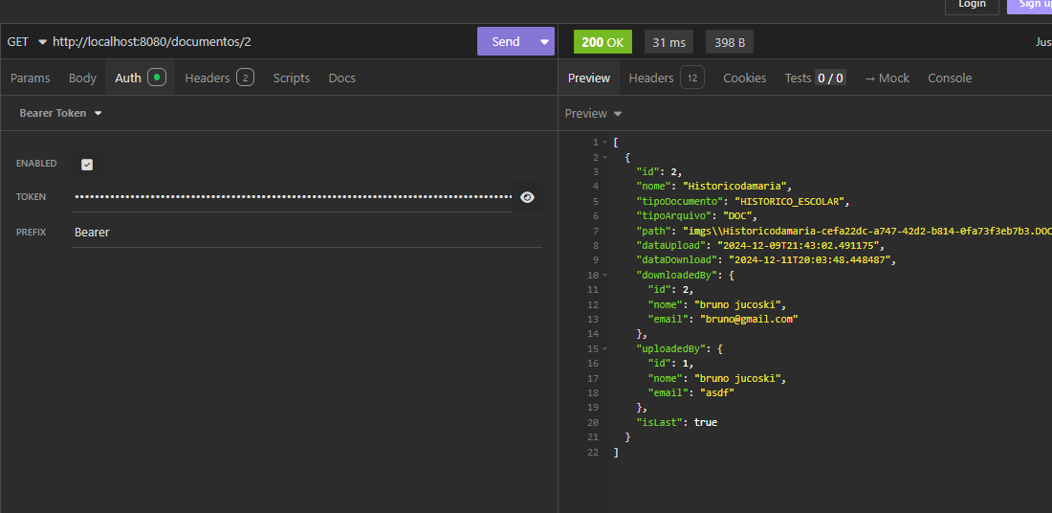

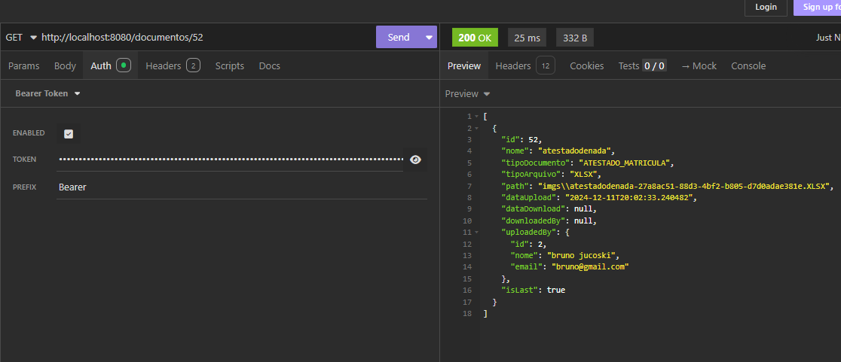

DOCUMENTOS RETORNADOS COM ÊXITO

Teste de download de documento :

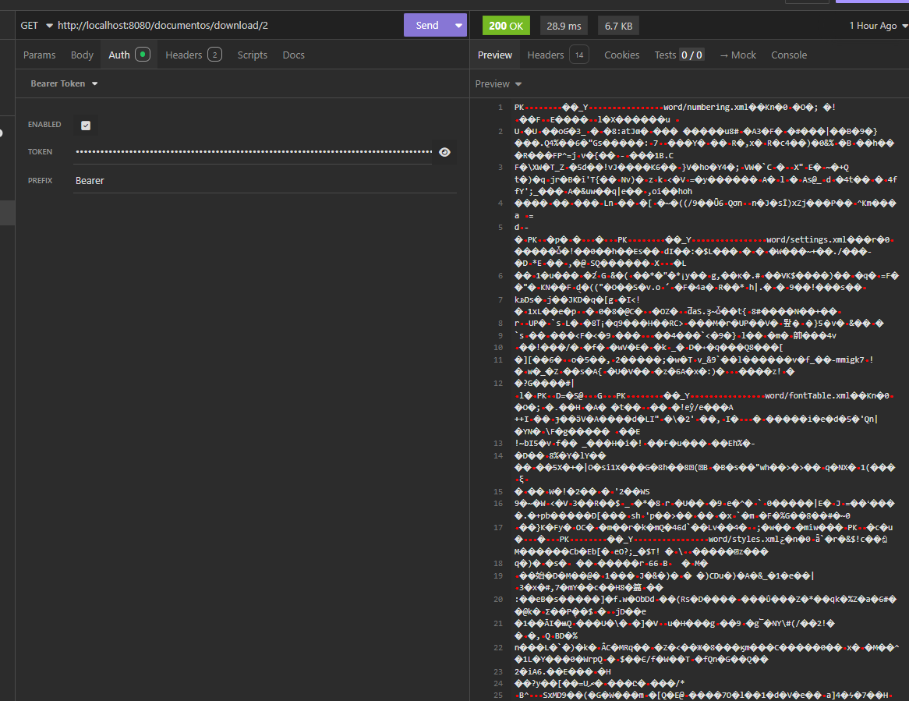

Os testes retornaram um arquivo tipo base64 (creio eu) que pode ser descriptografado em forma de arquivo , porém não obtive êxito em descriptografá-los

Ou seja

DOWNLOAD DE DOCUMENTOS ESTÁ COM ERRO NA ENCRIPTAÇÃO DO BASE64

VIA INSOMNIA ,

Posteriormente verifiquei com o juan e ele disse que seria assim mesmo que deveria funcionar o sistema .